ИСТОРИЯ
развития и образования
ГУО "Полесская средняя школа"

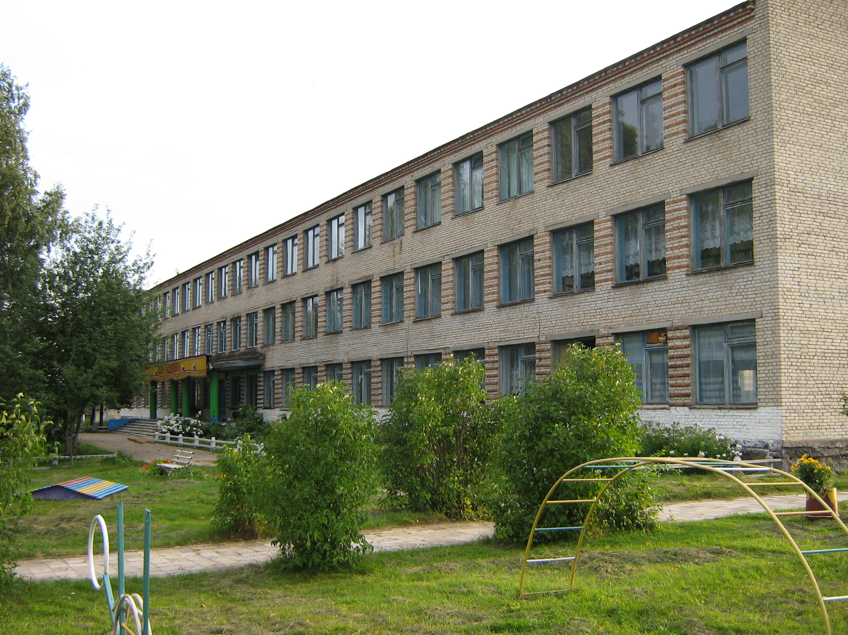

Время основания деревни Полесье точно не определено. В книге «Могилевская старина» в «Инвентаре Чечерского староства» от 1704 года упоминается, что в 1704 году в деревне Полесье имелось 9 дымов. Согласно «Инвентаря Чечерского староства 1726 года» количество «дымов» уменьшилось до 6. После вхождения Полесья в состав Российской империи деревня стала быстро расти. На реке Ковпите (приток Беседи) была построена плотина, что позволяло поддерживать постоянный уровень воды. Жители Полесья рубили лес, вязали плоты и гоняли их до Гомеля. Вода реки использовалась и для мельницы, построенной около плотины. Все это привлекало в Полесье людей. В начале XIX века в деревне строится большое и красивое здание церкви, с прекрасными колоколами, звон которых был слышен за 10 км.
При церкви открывается школа с двухлетним сроком обучения. Когда в Полесье был перенесен центр волости, школа стала четырехлетней. Для нее было построено отдельное здание. После революции школа переносится в здание, где раньше размещалась волостная управа (сейчас на этом месте жилой дом). Это была школа I степени (1-4 классы).
С 1925 года в деревне Полесье сала работать школа II степени (5-9 классы), носившая имя Я.М.Свердлова. Она занимала здание бывшего лесничества.
15 декабря 1922 года при школе создается комсомольская ячейка. Первым комсомольцами были Захаров Григорий, Малеев Вениамин, Мельников Трофим, Зубарев Афанасий, Хайков Василий, Чуравцев Василий.
В 1925 году в школе занималось 137 учеников, из них 58 обучалось в 5 классе. Местных детей было 15 % от общего числа обучающихся, а остальные приходили из соседних деревень, расположенных от Полесья на расстоянии 20-25 километров.
Интересен национальный состав учеников. Русских было 119 человек, белорусов - 7, евреев - 9.
Занятия в школе начинались с 1 октября.Возглавлял школу В.С.Третьяков, который преподавал русскую литературу и язык. А.В.Спасский преподавал геометрию, алгебру, космографию, Г. А. Мальчевский естествознание, химию и прикладные сельскохозяйственные дисциплины. В начальных классах работал Зозуля Иван Павлович, дети которого стали учителями. Нина Ивановна Зозуля работала в Полесской школе преподавателем математики до ухода на пенсию. В начале 30-х годов школа была преобразована в неполную среднюю школу. В 1935 году ее окончило 29 учащихся.
Возглавлял ее Дилендик Иван Агеевич В школе работали такие преподаватели как Клименков М.Я., Ивашков С.Д., Ивашков Р.Д., Шелюто Д.П., Тужиков И.И., Хищенко Н.Е. Почти все эти учителя погибли в годы войны.
Перед войной школа становится средней, но учащиеся успели закончить только девять классов, так как началась война. Последним довоенным директором был И.Г.Комека. Погиб он на фронте к конце войны.
После войны школа переживала большие трудности. С трудом восстановили два здания, парты были сделаны местными плотниками.

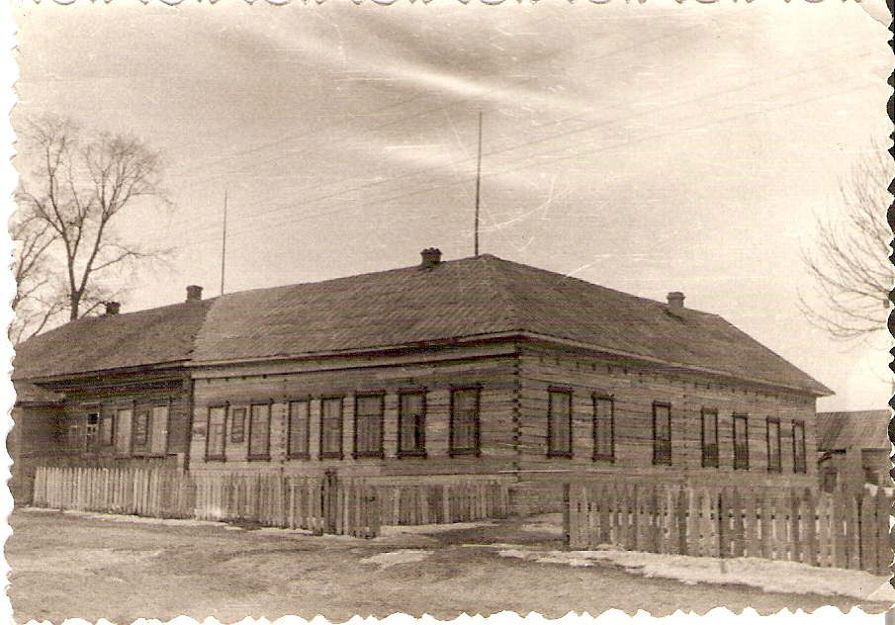

Дрова для отопления школы заготавливались самими учащимися. После окончания войны в школу вернулись учителя-мужчины, что способствовало складыванию крепкого по составу преподавательского коллектива.
Директором школы в 1945-1946 годах был Кудасов. Преподавал химию и немецкий язык, был завучем школы с 1947 года по 1972 год Радьков Михаил Романович, человек большой эрудиции, энциклопедических знаний. Он оставил заметный след в истории школы. Математику преподавали супруги Корховы: Александр Прохорович и Клавдия Прохоровна. Учителем белорусского языка работал Шелютто Петр Семенович. Русский язык вели Шабров Георгий Васильевич Москалев Евгений Петрович. Первый послевоенный выпуск состоялся в 1951 году. Аттестаты зрелости получили 12 учащихся. Все они закончили высшие учебные заведения и работали на руководящих постах в народном хозяйстве. С 1947 по 1952 год школу возглавила Гапоненко Елена Александровна. Ее сменил Пешков Ефим Израйлевич. В 1954 году директором школы стал Клименков Максим Яковлевич. В 1956 году директором школы назначается Штыхов Георгий Васильевич. В его бытность директором к школе пристраивается прируб из разоренного церковного здания.
Школа получила четыре классные комнаты и небольшой зал, используемый в холодное время для проведения физкультуры.
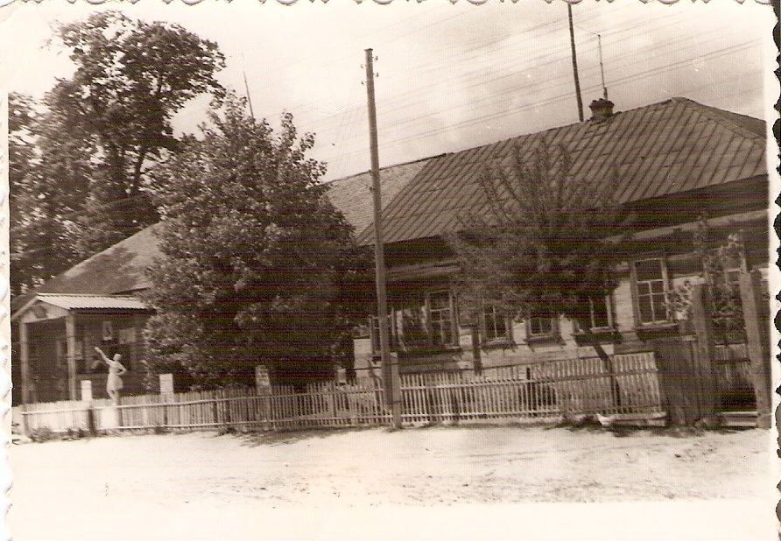
После отъезда Штыхова в аспирантуру, во главе школы становится Романов Я.Ф.В шестидесятые годы количество учащихся превышает 600 человек. Школа работает в две смены, размещается в двух основных зданиях и двух приспособленных, которые находятся примерно на расстоянии 200 метров. Учителям приходилось переходит на переменах из одного здания в другое. Оба здания дореволюционной постройки и пришли в аварийное состояние. В школе холодно. Зимой на уроках учащиеся сидели одетыми.
В 1970 году начинается строительство нового трехэтажного здания школы. В 1972 году возводятся стены, но отделочные работы ведутся медленно. В 1974 году новая школа принимает учащихся.

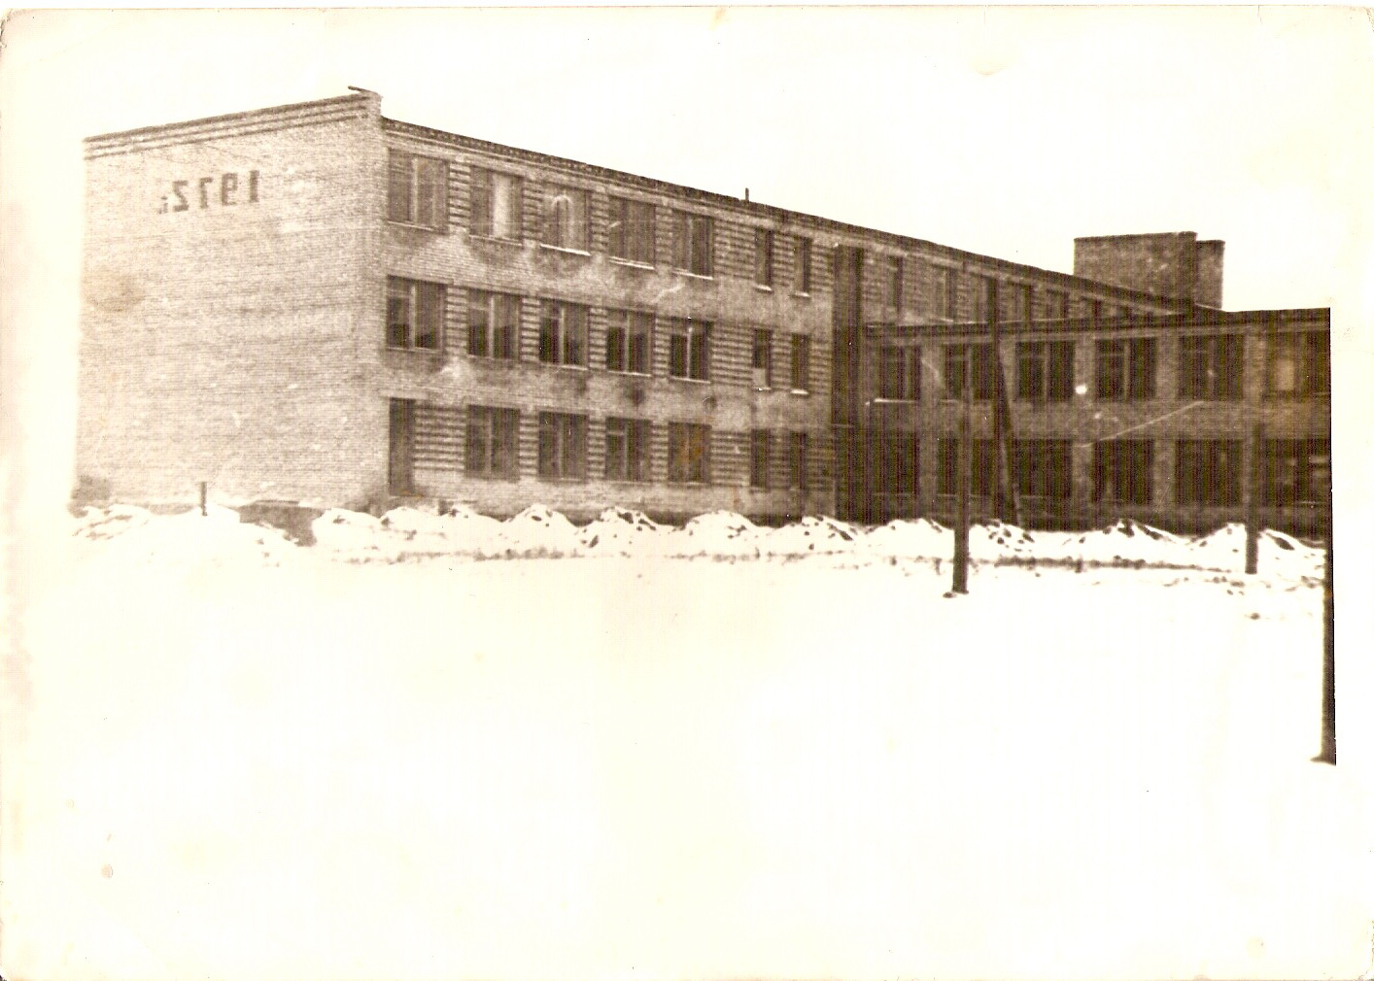

Открытие школы

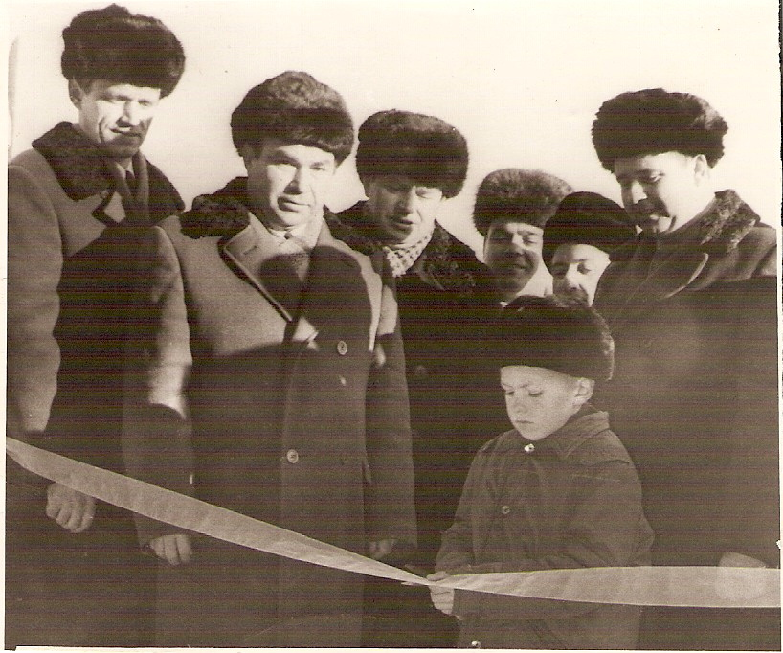

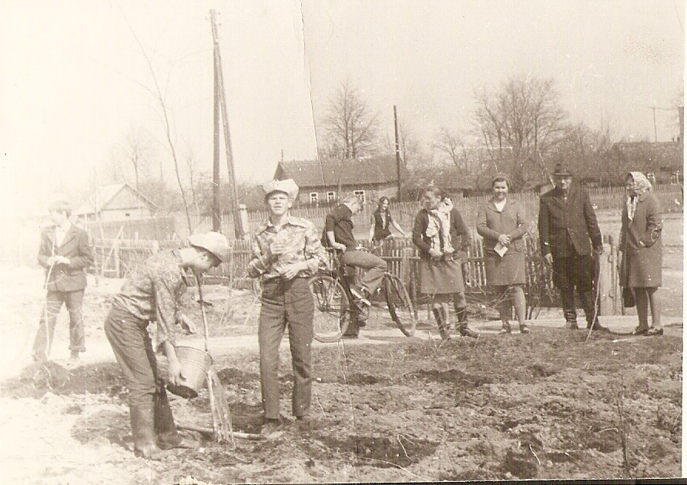
Много сил, энергии и своего здоровья вложил в строительство нового здания, в руководство учебным процессом Шабров Василий Иванович, который проработал директором с 1965 по 1976 год.

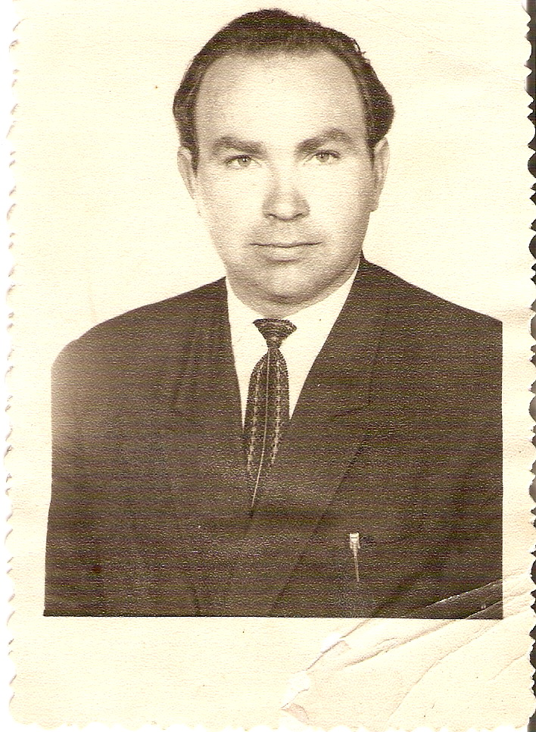
Шабров Василий Иванович
В 1976-1979 гг. школу возглавил В.Н. Романьков.
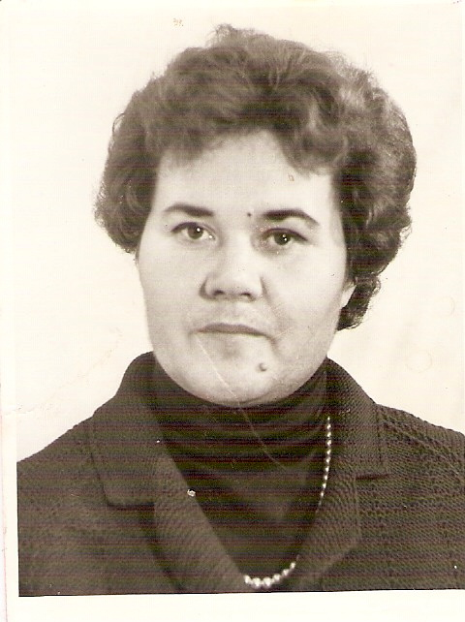
С 1979 по 1995 год школу возглавила Тамара Федоровна
Болсун. В ее бытность директором были налажены дружеские отношения с Германией. Теперь ежегодно ребята нашей школы отдыхают в Нижней Саксонии и на земле Пфальц.

С сентября 1995 года по ноябрь 2010 года директором школы был ее выпускник Курочкин Виктор Васильевич.
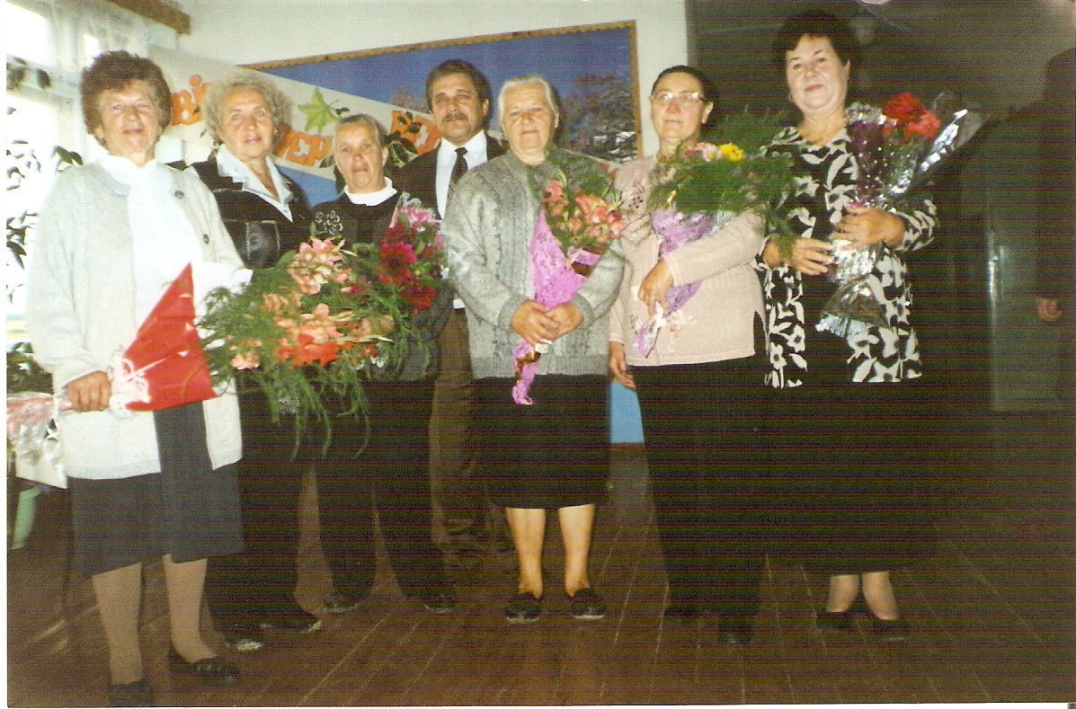
Курочкин Виктор Васильевич с ветеранами Полесской школы
Тысячам людей дала Полесская школа путевку в жизнь. Все главные специалисты и специалисты среднего звена местного колхоза являются выпускниками школы. Четырнадцать лет во главе колхоза «Коммунар» был выпускник школы Зубарев Михаил Михайлович. Выпускники Полесской школы заканчивали ведущий ВУЗы страны: МГУ - Селюкова Тамара Алексеевна; МВТУ – Болсун Н.Т. и Докторов Л.А., БГУ- Клименкова Т.М, Ядренцев А.В. Медицинский - Матвеенко Нина, Курчева В.М., Курчева Н.М., Филимонова В.Н., Ядренцев ОИ.
Многие учителя нашей школы являются ее выпускниками.
В школах Чечерского района работают педагоги, которые были нашими выпускниками.
Само название Полесье говорит о близости лесов, поэтому многие наши выпускники связали свою судьбу с судьбою леса. Чечерский лесхоз возглавлял Мамекин В.И., Полесскоге лесничество - Комиссаров И.В., Комиссаров Е.И.
Больше всего выпускников школы работает в сельском хозяйстве.

